Ji.hlava má za sebou první víkend, potrvá ještě šest dní!
Dokumentární Ji.hlava vstupuje do své druhé třetiny. Po celý týden, včetně víkendu, nabízí premiéry českých či zahraničních filmů, debaty s tvůrci a tvůrkyněmi, koncerty, divadla nebo bohatý program pro děti i dospívající. Nejbližší dny přinesou třeba film o obchodu s chudobou, snímek o romském chlapci, který se dal k cirkusu nebo portrét fotografky Marie Tomanové. Ji.hlava potrvá do 3. listopadu.
Osmadvacátá dokumentární Ji.hlava potrvá ještě šest dní! Své premiéry se dočká několik desítek filmů z Česka i zahraničí. Mezi nimi například český film Tomáše Hlaváčka Dům bez východu, který se zabývá tématem důstojného bydlení pro rodiny v nouzi. Časosběrný dokument zachycuje boj obyvatel nájemních bytů v brněnské „Kuncovce“, kteří chtěli teplou vodu, elektřinu a férové jednání. „Tvrdě jsem narazil na propast mezi teoretickým rozuměním a reálným prožitkem extrémní chudoby a nerovnosti,“ říká Hlaváček. „Pozoroval jsem prostor, kde obhajoba vlastních práv, natožpak lidské důstojnosti, je natolik drahá a nebezpečná, že její domáhání se rovná existenčnímu ohrožení sebe a rodiny,“ dodává Hlaváček. Film bude mít premiéru ve čtvrtek 31. října. V pátek 1. 11. ve 14 hodin pak k tématu proběhne debata v hudebním stanu.
Česko-slovenský film Evy Križkové Vtáčnik o proměně kdysi klidného místa na okraji Bratislavy bude na festivalu poprvé uveden 29. října. Slovensko-česko-polský snímek Fakír Romana Ďuriše vypráví příběh křehkého mladého člověka na okraji společnosti, který je odhodlaný změnit svůj osud k lepšímu. Uveden bude poprvé 30. října. Snímek Svět mezi námi, ve kterém režisérka Marie Dvořáková popisuje cestu fotografky Marie Tomanové k jejímu úspěchu v USA, má první projekci 29. října. „Ve filmu jsem se snažila zachytit ten dramatický zvrat od téměř umělecké bezvýznamnosti k prvnímu velkému úspěchu, který však stále ještě nemusí být definitivní. Náš dokument přináší svědectví o okamžicích, které formují dráhu mladých umělců; se všemi nejistotami a překážkami, které musejí na cestě za svým snem překonat,“ říká režisérka. Film bude uveden rovněž v sekci První světla, která představuje výrazné dokumentární debuty roku.
Ten samý den se dočká premiéry i snímek Echt – Film o malíři Janu Mertovi o malíři Janu Mertovi, který o jednom z nejvýznamnějších současných českých výtvarníků natočil Tomáš Merta.
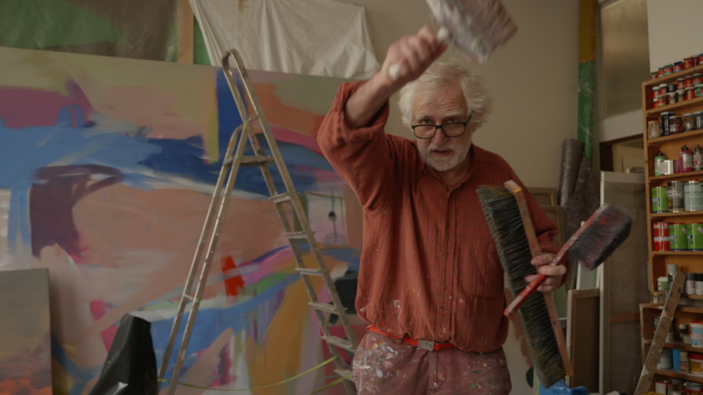Echt – Film o malíři Janu Mertovi
Většina filmů se na festivalu dočká několika repríz – to je i jeden z důvodů, proč je doba trvání festivalu prodloužená na deset dní. Film Prezidentka, který zachycuje Zuzanu Čaputovou během jejího prezidenského mandátu a vypovídá nejen o Slovensku v té době, tak mohou diváci vidět ještě 31. října a 1. a 2. listopadu. Po festivalových projekcích bude v české i slovenské distribuci. „Pro mě má film hodnotu na více úrovních. Osobní, historickou, politickou, občanskou... Ale ta nejdůležitější je v současné době spojena se Slovenskem. Věřím, že příběh, který vypráví, může mít katarzní hodnotu pro mnoho lidí, kteří jsou frustrováni dramatickou proměnou politické kultury a váhají, zda má slušnost v životě smysl,“ říká režisér filmu Marek Šulík.
Také film Štěstí a dobro všem Filipa Remundy se bude promítat ještě 1. a 2. listopadu. Protagonista filmu, vystudovaný jaderný fyzik, dnes námezdní dělník žijící na hranici chudoby se našel v natáčení ne příliš úspěšných blogů a také v extrémním otužování. Vitalij má k němu ve svém domově v Novosibirsku ideální podmínky, ale otužuje se hlavně na počest ruského prezidenta Putina. Remunda se svým štábem točili Vitalije osm let, jejich hrdina se mezitím proměňuje, přestává Putina bezmezně obdivovat, začíná zavrhovat současné Rusko – ale pro jeho podle něj kapitalistickou podstatu. A podobně jako jeho rodiče adoruje někdejší Sovětský svaz. Když tvůrci po projekci filmu přidali ještě vyprávění o tom, jak byli při natáčení v Rusku zatčeni, nemalé části publika běhal ze situace mráz po zádech.
Masterclass: tchajwanská nová vlna
Na masterclass přijede rumunský dokumentarista Andrei Ujică, který se představí 29. října, a oceňovaný režisér, přední představitel tchajwanské nové vlny Tsai Ming-liang. Tomu letos festival věnuje zvláštní sekci a uvádí jeho filmy Sbohem, Dragon Inn (2003), „dopis na rozloučenou“ s jedním kinem Tchaj-peji (film získal cenu kritiků na festivalu v Benátkách), a snímek Kde (2022), jehož hrdina je pomalu kráčející buddhistický mnich. Jeho snímky na pomezí slow-cinema, konceptuálního umění a performance zpracovávají témata jako osamění, čas a paměť.
Inspirační fórum zve na imunitu a válku
Druhý víkend Ji.hlavy proběhne také druhá část Inspiračního fóra, tradiční součásti ji.hlavského festivalu. Akce nabízí program zaměřený na klíčová témata, která rezonují v oblasti zdraví i válečných konfliktů.
Zdraví a imunitu přiblíží Monika Cahová, uznávaná mikrobioložka z Institutu klinické a experimentální medicíny. Její přednáška na téma mikrobiomu, často nazývaného „nově objeveným orgánem“, poskytne aktuální vědecké poznatky o tom, jak mikrobiom ovlivňuje naše zdraví a přispívá k rozvoji některých nemocí. Cahová nabídne účastníkům praktické informace, jak rozpoznat mýty a marketingové triky kolem mikrobiomu a zároveň objasní, co nám o tomto fascinujícím fenoménu stále zůstává skryto.
K tématu války pak vystoupí Ruwaida Kamal Amer, novinářka a filmařka z Gazy, která přinese unikátní vhled do života žen v oblastech válečných konfliktů. Ruwaida, která za svou práci získala mezinárodní ocenění, bude sdílet osobní příběhy žen z Gazy, jejichž životy válka obrátila naruby. Její vystoupení nabídne intimní pohled na to, jak válka ovlivňuje rodiny, komunity a identitu žen – a jakým výzvám musejí čelit každodenně v podmínkách blokády.
28. MFDF Ji.hlava trvá poprvé deset dní (25. 10.—3. 11. 2024). Akreditaci je možné si pořídit na šest či deset dní (Ji.hlava fyzicky + Ji.hlava on-line).

PARTNERSTVÍ A SPONZORSTVÍ

S hlavní podporou
Ministerstvo kultury ČR
Státní fond kinematografie
Statutární město Jihlava
Kraj Vysočina
Kreativní Evropa MEDIA

Hlavní partnerství
GEMO a.s.

Generální mediální partnerství
Česká televize

Hlavní mediální partnerství
Český rozhlas

Exkluzivní mediální partnerství
Aktuálně.cz
Respekt

Za podpory
Fondy EHP a Norska
Mezinárodní visegrádský fond
Velvyslanectví USA
Ministerstvo kultury Tchaj-wan
Tchajpejská ekonomická a kulturní kancelář Praha
Current Time TV
Financováno Evropskou Unií NextGenerationEU | Národní plán obnovy | Ministerstvo kultury
Francouzský institut
Velvyslanectví Nizozemského království
Velvyslanectví Španělska
Italský kulturní institut
Státní fond kultury
German Films
Česká centra
Velvyslanectví Kanady
Velvyslanectví Švýcarské konfederace
Zastoupení vlámské vlády v ČR
Portugalské centrum Praha
Polský institut
Jan Barta

Partnerství Industry programu
Kreativní Evropa MEDIA
Státní fond kinematografie
Mezinárodní visegrádský fond
Ministerstvo kultury ČR

Asociace producentů v audiovizi

Statutární město Jihlava
Kancelář Kreativní Evropa ČR - MEDIA
České filmové centrum

Partnerství ocenění Ji.hlava New Visions
Adcom
AmDocs Film Festival
Cannes Docs - Marché du Film
Current Time TV
Documentary Association of Europe
EURODOC
IEFTA
Soundsquare
UPP
#Docs Connect Taskovski Film Training

Partnerský projekt
DAFilms.cz

Partnerství Inspiračního fóra
Friedrich-Ebert-Stiftung, zastoupení v České republice
Nadace Rosy Luxemburgové
Heinrich Böll Stiftung
Lesy České republiky
Kancelář Kreativní Evropa
Ministerstvo životního prostředí
Masarykova demokratická akademie
Slovensko-český ženský fond
Novinářský inkubátor
Česká centra
Hnutí DUHA
INFINIT

Partnerství IF Lab
Spolufinancováno Evropskou unií
Ministerstvo kultury ČR

Partnerství Matchmakingu IF
Nadační fond IOCB Tech

Partnertsví IF News
Novinářský inkubátor

Partnerství konference o etice v dokumentárním filmu
Státní fond kinematografie
Mezinárodní visegrádský fond
Centrum pro mediální etiku a dialog (CEMETIK)

Fotografické partnerství
Nikon

Regionální partnerství
Citypark
Enviropol
#DoJihlavy
Mitech
Saunabar Jihlava
Vysoká škola polytechnická Jihlava
WFG Capital
Zoologická zahrada Jihlava
Partnerství výstavy
Zámek Žďár nad Sázavou
Kino Ostrov Havlíčkův Brod
Kino Humpolec
Kino Vesmír Pelhřimov
Univerzitní centrum Telč
Nemocnice Jihlava
Citypark Jihlava
Kino Máj Třešť

Partnerství udržitelnosti
Artic Bakery
České dráhy
FlixBus CZ, s.r.o.
HECON
MALFINI, a.s.
We are ferdinand
Partnerství Soutěže o nejlepší dokumentární knihu
Martinus.cz

Partnerství VR Zone
Alza
Agentura pro rozvoj Broumovska
Go360
PLAYzone agency

Oficiální pivo festivalu
Pivovar MadCat

Oficiální doprava
Auto Dobrovolný

Oficiální dodavatelské firmy
AZ Translations
BIOFILMS
BOKS
Böhm
Dřevovýroba Podzimek
ECO krabičky
Eventival
Formaggeria Jihlava
Flexipal
Hotel Savorsky
Husták
KINOSERVIS
KOMA
Little Urban Distillery
Nextbike
On Lemon
OOO.Wine
OnSinch
PERI
Tierra Verde
Zmrzlina Snová

Spolupořadatelství Ji.hlava dětem & Vibes
Brána Jihlavy

Partnerství Ji.hlava dětem
Jihlavský architektonický manuál
Dům Gustava Mahlera
#DoJihlavy
RASL čalouněný nábytek
ČT:D
DAFilms Junior
Dětský lesní klub Hájenka
DIOD - Divadlo otevřených dveří
FilmED
Goethe-Institut
Nikon škola
Toč světem
Asociace pro filmovou a audiovizuální výchovu
Střední umělecká škola grafická Jihlava
F POINT
Městská knihovna Jihlava
LAGUS
Bistro na tři tečky
HUSTÁK CZ
Kolektor Tesla Jihlava

Partnerství Ji.hlava Vibes
Spolufinancováno Evropskou Unií
Ministerstvo zdravotnictví ČR (záštita ministra)
Psychologická poradna MOJRA
NZDM Vrakbar Jihlava
České vize
Nikon

Dále spolupracujeme
Aerofilms
Bombus Natural Energy
DIOD - Divadlo otevřených dveří
DKO - Dům kultury a odborů Jihlava
Dopravní podnik města Jihlavy
Ecokrabičky
Fine Coffee
Horácké divadlo Jihlava
Kino Dukla
Kino Máj Třešť
Leros
Lucy Sweets
Masarykova univerzita
Městská knihovna Jihlava
Newton Media
Služby města Jihlavy/ Vodní ráj
Psychologická poradna MOJRA
Prádelna a čistírna Jihlava
Radiosrental.cz

Mediální partnerství
A2
A2larm
Dějiny a současnost
Film a doba
Heroine
Radio 1
Seznam Zprávy
Voxpot

Regionální mediální partnerství
City.cz
Deník.cz
Hitrádio Vysočina
Jihlavská Drbna
Jihlavské listy
A11
Snip&Co

Mediální spolupráce
25fps
Art2Friends
ArtMap
ČSFD
dok.revue
Fotograf Magazine
Full Moon
HIS Voice
Host
Kinobox
Kult.cz
Listy
Mladý svět
Nový prostor
Page Not Found
Kulturní magazín Uni
7.G
Wired

Zahraniční mediální partnerství
Variety
Cineuropa
Modern Times Review
Business Doc Europe
Kapitál
Kinema.sk
Kino Ikon

